Звіт депутата Тальнівської районної ради від Радикальної партії Олега Ляшка за 2018 рік
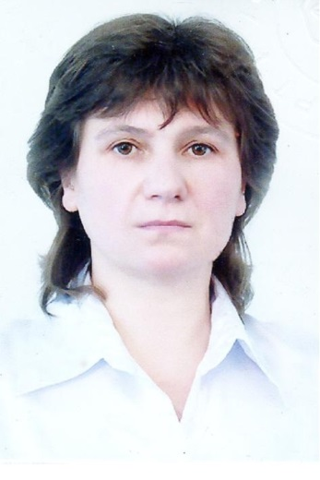
Сарана Валентина Петрівна
Директор Колодистенського навчально-виховного комплексу Дошкільний навчальний заклад - ЗОШ І-ІІІ ступенів імені Василя ДоманицькогоТальнівської районної ради,
Член депутатської фракції Радикальної партії Олега Ляшка у Тальнівській районній раді, голова постійної комісії Тальнівської районної ради з соціальних та гуманітарних питань

Напрямки діяльності депутата | Характеристика  діяльності
Здійснення прийому громадян | Моя Громадська приймальня депутата районної ради працює за адресою: Тальнівський район, с.Колодисте, приміщення КолодистенськогоНВК ім. В.Доманицького, кабінет директора. Дні прийому громадян – щодня крім вихідних. Години прийому: з 8.00 до 16.00.  До громадської приймальні протягом 2018 р. звернулося понад 100 жителів села Колодисте.  Питання, з якими звертались громадяни, стосувалися наступного: перегляду тарифів на комунальні послуги та природний газ, отримання субсидій, обслуговування населення працівниками газового господарства, стану доріг, водопостачання сільського населеного пункту в зв’язку з нестачею води в колодязях приватних садиб, ремонт під’їзної дороги до села Колодисте із Тального, забезпечення належного автобусного сполучення та інше.
Участь в засіданні сесій районної ради, фракції та постійної комісії (кількість засідань, у яких депутат брав участь) | Протягом 2018 р. взяла участь у роботі всіх 10сесій районної ради, 10 засіданнях постійної комісії районної ради, як депутат районної ради від Радикальної партії Олега Ляшка і член фракції брала участь у 10 її засіданнях, де обговорювались питання подальшої роботи фракції у районній раді та питання, що розглядались на сесіях районної ради.  Підтримала рішенняТальнівської районної ради:  - Про програму соціально-економічного та культурного розвитку району на 2018 рік;  - Про програму соціально-економічного та культурного розвитку району на 2019 рік;  - Про районний бюджет на 2018 рік зі змінами та Про районний бюджет на 2019 рік;  - Про звернення до Верховної Ради України щодо підтримки законопроекту №7403-2 стосовно відновлення пільгового режиму ПДВ по оподаткуванню операцій з експорту соєвих бобів та насіння свиріпи і ріпаку;  - Про програму розвитку футболу в Тальнівському районі на 2018-2020 роки;  - Про програму вдосконалення первинної медико-санітарної допомоги у Тальнівському районі на 2018-2021 роки;  - Про звернення до депутатів Верховної Ради України стосовно впровадження реформ у галузях освіти і медицини;  - Про звернення до ЦВК стосовно відновлення Тальнівського району, як цілісного суб’єкта виборчого процесу;  - Про районну програму «Інформаційно-аналітична система «Місцеві бюджети на 2018-2020 роки»;  - Про програму проведення мобілізаційної підготовки та оборонної роботи на 2018-2020 роки;  - Про районну програму розвитку первинної медико-санітарної допомоги населенню Тальнівщини на засадах загальної практики сімейної медицини на 2018-2022 роки;  - Про програму розвитку фізичної культури і спорту в районі на 2018-2020 роки;  - щодозатвердженнятехнічноїдокументації з нормативно-грошовоїоцінкиземельнихділянок та інші.
Зустрічі з виборцями, участь в громадських слуханнях (кількість, тематика) | Взяла участь у7сесіях сільської ради.  Брала участь в обговоренні та підтримала рішення ради:  - Про Програму соціально-економічного і культурного розвитку сіл ради на 2018рік;  - Про внесення змін в рішення сесії сільської ради «Про сільський бюджет на 2018рік»;  - Про внесення змін в рішення сесії сільської ради « Про Програму соціально-економічного і культурного розвитку села на 2018рік».  - Про встановлення ставок земельного податку ,пільг з його сплати та розміру орендної плати на 2019рік  - Про сільський бюджет на 2019рік та інші.
Організація роботи помічників депутата (кількість помічників, участь помічників в депутатській діяльності) | Помічників немаю
Висвітлення депутатської діяльності в ЗМІ, виступи на радіо та телебаченні, публікації в газетах (кількість, тематика, назва ЗМІ) | http://kolodyste.edukit.ck.ua/ - сайт Колодистенського НВК  Офіційний сайт Тальнівської районної ради
Залучення коштів з різних фінансових джерел (депутатських коштів, благодійної допомоги, коштів з обласного та місцевих бюджетів, коштів ДФРР) на вирішення проблем громади | Завдяки співпраці з депутатами обласної ради ведеться робота над зміцненням матеріально-технічного забезпечення закладів соціальної сфери села. Проведена робота для реалізації проекту водозабезпечення населеного пункту, ремонту дороги до села.
Участь депутата у різних заходах (свята, круглі столи, семінари, спортивні заходи тощо) | Беру активну участь усіх важливих заходах району, села, конференціях, сходках.

